10. týden  6.11. - 10. 11. | 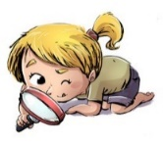  Co mám zvládnout tento týden? | Jak se mi  dařilo?
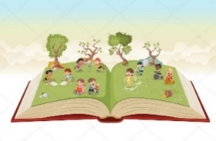  ČESKÝ JAZYK  ČTENÍ A PSANÍ | Třídím slova do skupin a určím jejich společný název.
 | Najdu v textu důležité informace.
 | Napíšu si výstupní práci – seřadím slova podle abecedy.
 | Navštívím knihovnu v Libni a seznámím se s jejími pravidly.
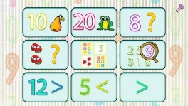  MATEMATIKA | Počítám do 30 (sčítám, odčítám, porovnávám).
 | Napíšu si výstupní práci – opakování.
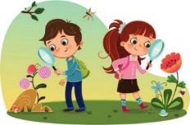  PRVOUKA | Roztřídím ovoce a zeleninu.
 | Přečtu z teploměru, kolik je stupňů, porovnám.
 | Pojmenuji části těla rostlin a vysvětlím, k čemu slouží.
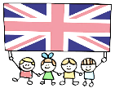  ANGLICKÝ JAZYK | Reaguji na pokyny – ukaž, dotkni se.
 | Počítám do 10. Řeknu, kolik je mi let.
MÁ VÝZVA
DOMÁCÍ  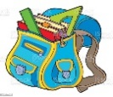  PŘÍPRAVA | Každý den napíšu dvě věty do Deníku – jednu větu oznamovací, druhou tázací, přací nebo rozkazovací. Připravuji se na výstupní práce z ČJ a M. Každý den si chvíli čtu a označím do Deníku.  Mohu plnit dobrovolné úkoly z ČJ a M.  Zapíši svou přečtenou knihu do čtenářského listu – do 15. listopadu.
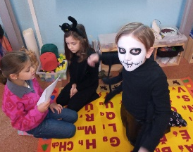
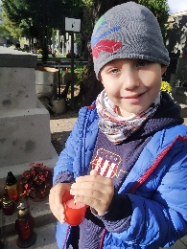
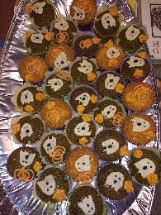
Milí rodiče a Objevitelé, máme za sebou další poznávání části Prahy 8, které jsme završili výpravou do Kobylis. Jak se nám dařilo a co jsme prožili, můžete vidět ve fotogalerii třídy. Děkujeme mamince Martina za výborné Halloweenské muffiny. Od 20. 11. nás čekají konzultace, zapisujte se do tabulky, která přišla v e-mailu – do pátku (do 12.00 h). Ve čtvrtek 9. 11. půjdeme do knihovny v Libni. Kdo odevzdal přihlášku, dostane tam svou kartičku do knihovny. Ostatní si ji mohou vzít také, kdyby si chtěli půjčit knížku. Odcházíme v průběhu 1. vyuč. h. a vracíme se na 5. vyuč.h. V pátek nás čeká další lekce plavání, věci s sebou jako obvykle. Vybíráme 60,- Kč na koncert v tělocvičně (harfa a housle). Ve čtvrtek 30. 11. od 17:00 hodin proběhne v naší třídě tvoření věnců, zapište do tabulky účast, a co můžete zajistit.
Moc za vše děkujeme a přejeme barevný a klidný listopad. Lucka a Alice
Podpis dospěláka: Podpis Objevitele:

